UNIVERSIDAD DE GUADALAJARA

CUCEI

DIVISIÓN DE ELECTRÓNICA Y COMPUTACIÓN

DEPARTAMENTO DE CIENCIAS COMPUTACIONALES

TEMA: EJERCICIO DE LA ESTRUCTURA DE CONTROL REPETITIVA MIENTRAS

ARELLANO GRANADOS ANGEL MARIANO

FUNDAMENTOS FILOSOFICOS DE LA COMPUTACION

D13 2021-A

LUIS FELIPE MARISCAL LUGO

**EJERCICIO DE LA ESTRUCTURA DE CONTROL REPETITIVA MIENTRAS:**

## Definición Del Problema:

Solicitar al usuario el número de la tabla de multiplicar que le gustaría ver, además solicitar el límite inferior y el límite superior, utilice la estructura de control repetitiva mientras para imprimir la tabla en pantalla.

## Análisis Del Problema:

ENTRADA:

Solicitar al usuario de tres datos que almacenaremos en tres variables diferentes uno para el numero de la tabla, otro para el límite inferior y otro más para el límite superior.

PROCESO:

Usar la estructura de control repetitiva while para crear un ciclo donde el numero principal se multiplique por el número del límite inferior, así como el incremento de este hasta llegar el limite superior y el ciclo acabe.

SALIDA:

Imprimir todos los resultados de las multiplicaciones a manera de tabla.

## Diseño Del Algoritmo:

Diagrama De Flujo:

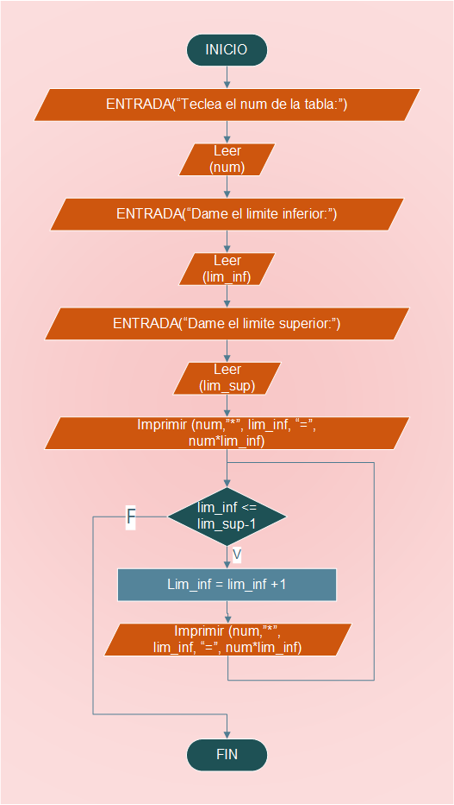

Software: Microsoft Visio

Pseudo Código:

#Arellano Granados Angel Mariano

#Algoritmo para obtener la tabla de multiplicar de cualquier número con cualquier limite inicial y final

#Entrada:

ENTRADA(“Teclea el num de la tabla:”)

Leer (num)

ENTRADA(“Dame el límite inferior:”)

Leer (lim_inf)

ENTRADA(“Dame el límite superior:”)

Leer (lim_sup)

Imprimir (num,”*”, lim_inf, “=”, num*lim_inf)

#Ciclo mientras

Mientras lim_inf <= lim_sup-1:

lim_inf ← lim_inf +1

Imprimir (num,”*”, lim_inf, “=”, num*lim_inf)

## Capturas:

